Witam serdecznie Dzisiaj przypominam dwuznak „dż”.
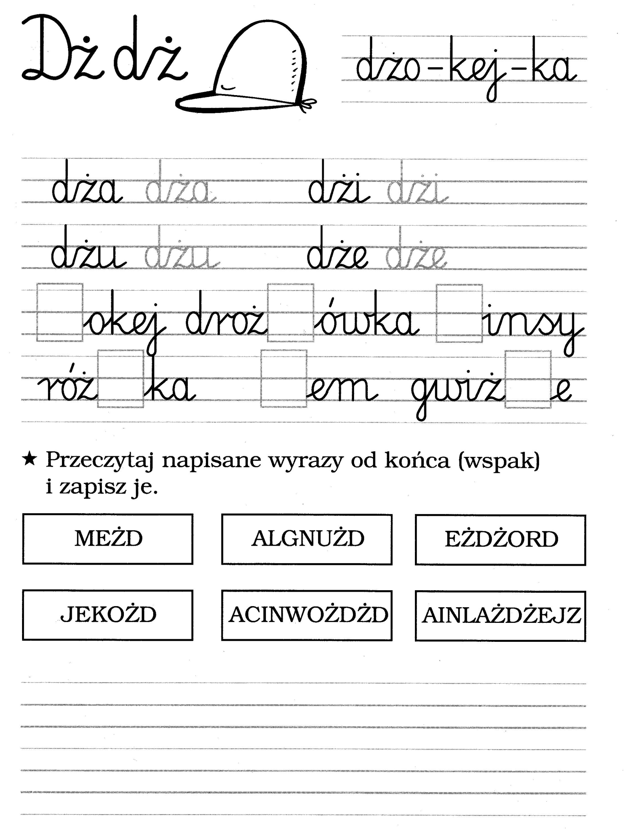

1. Z podanych wyrazów ułóż zdania i zapisz je w zeszycie.
zjeżdża | Karol | zjeżdżalni. | ze

koniach. | na | jeżdżą | Dżokeje

korytarzu. | na | nie | Dżentelmen | gwiżdże

2. Przepisz wyrazy.
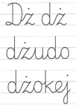

3. Policzcie, ile dż jest w wyrazie dżydżownica, a ile dż jest w zdaniu poniżej.
W dżdzysty dzień dżokej w dżokejce i dżinsach wybrał się na konną przejażdżkę.
- Przepisz zdanie do zeszytu.

4. Dż jest dwuznakiem, ponieważ składa się z dwóch liter, które czytamy jak jedną głoskę. Jakie znacie inne dwuznaki? Co by było, gdyby z polskiego alfabetu zniknął dwuznak dż?

